
CONTRATO DE TRANSPORTE
GRUPO ESPECÍFICO DE USUARIOS |  |  |  |  |  |  |  |  |  |  |  |  |  |  |  |  |  |  |  |  |  |  |  | No. CONTRATO
TRANSPORTADOR: |  |  | TRANSPORTADORA ASIA S.A.S
NIT: |  |  | 811007864-0 |  |  |  |  |  |  |  | TELEFONO: |  |  |  |  |  |  |  |  | 2662700 - 3147014238
CONTRANTANTE: |  |  | YIBELL EMILIA AVENDAÑO AGUIRRE
CEDULA O NIT: |  |  | 1128419831 |  |  |  |  |  |  |  | TELEFONO |  |  |  |  |  |  |  |  | 3184097511
DIRECCIÓN: |  |  | CARRERA 35 # 58 - 41 |  |  |  |  |  |  |  |  |  | MAIL  FACTURA ELECTRONICA: |  |  |  |  |  |  |  | yibell.aguirre@hotmail.com
OBJETO DEL CONTRATO: |  |  | El presento contrato se suscribe con el fin de transportar un grupo específico de usuarios conforme con lo establecido en el decreto 1079 del 2015, Artículo 2.2.1.6.3.1, para trasladar a todas las personas que hacen parte del grupo desde un origen común hasta un destino común. El traslado puede tener origen y destino en un mismo municipio
CONVENIO |  |  |  |  |  |  |  |  |  |  |  |  |  |  |  |  |  |  |  |  |  |  |  |  |  |  |  | Nit.
NUMERO RDO |  |  |  |  | FECHA RDO |  |  |  |  |  |  |  |  |  |  | VIGENCIA
CONDICIONES DEL CONTRATO
VEHICULO |  |  | PLACA: |  |  | MODELO: |  |  |  |  |  |  |  |  |  |  |  | MARCA
 |  |  | No INTERNO |  |  | CLASE: |  |  |  |  |  |  |  |  |  |  |  |  | # PASAJEROS A MOVILIZAR C/T
DURACIÓN |  |  | El presente contrato se entenderá en días calendarios, se computa con la fecha de inicio y terminación
 |  |  | FECHA DE INICIO |  |  |  | DIA |  |  | 15 |  |  |  | MES |  |  |  |  | 01 |  |  |  |  |  |  |  |  |  |  |  | AÑO |  |  |  | 2022
 |  |  | FECHA DE TERMINA |  |  |  | DIA |  |  | 16 |  |  |  | MES |  |  |  |  | 01 |  |  |  |  |  |  |  |  |  |  |  | AÑO |  |  |  | 2022
VALOR DEL CONTRATO |  |  | El valor del presente contrato se establece en $___________________,
FORMA DE PAGO |  |  | El pago se realizará a la cuenta bancaria que la empresa designe con factura o  El Transportador en razón al Art 102-2 del E.T., por la connotación de ser un pago a tercero autoriza que el pago se realice de forma directa al Propietario del automotor o la persona que él mismo designe, pero el pago se deberá reportar a la empresa. |  |  |  |  |  |  |  |  |  |  |  | VALOR TOTAL
 |  |  |  |  |  |  |  |  |  |  |  |  |  |  | ANTICIPO |  |  |  | SI ______ NO _____ |  |  |  |  |  |  |  |  |  |  | V ANT
 |  |  |  |  |  |  |  |  |  |  |  |  |  |  | VALOR REST |  |  |  | $ __
 |  |  |  |  |  |  |  |  |  |  |  |  |  |  | FECHA PAGO |  |  |  | DIA |  |  |  | MES |  |  |  |  |  |  |  |  |  |  | AÑO
OBLIGACIONES DE LAS PARTES |  |  | TRANSPORTADOR |  |  | a) Prestar el servicio de transporte con seguridad, calidad y eficiencia a los lugares que designe el cliente y los tiempos establecido siempre y cuando no se presente una causa extraña (fuerza mayor/caso fortuito) b) Suministrar un vehículo homologado para la prestación del servicio especial (Decreto 1079/2015) con los documentos vigentes C) los conductores no están autorizados para reproducir obras musicales y audiovisuales dentro de lo vehículos
 |  |  | CONTRATANTE |  |  | a) Pagar el valor acordado en los tiempos establecidos en la cuenta No.________________________ de (H___/ C___) del banco ____________________________ b) Informar los pasajeros a transportar; c) si el cambio de recorrido esta por fuera del radio de acción acordado por la distancian, está sujeto a negociación por incremento en los costos operativos d) la mora en el pago de los servicios dará lugar a la suspensión del contrato y la acumulación de dos pagos dará lugar a la terminación del contrato sin sujeción a escrito previo y sin lugar a indemnización.
PRESTACIÓN DEL SERVICIO |  |  | ORIGEN |  |  | Parque de los deseos  Carrera 53 Av Ferrocarril |  |  |  |  |  |  |  |  |  |  |  |  |  |  | HORA RECOGIDA |  |  |  |  |  |  |  | 2:30pm
 |  |  | DESTINO |  |  | Hacienda Jonás - Fredonia |  |  |  |  |  |  |  |  |  |  |  |  |  |  | HORA LLEGADA |  |  |  |  |  |  |  | 5:00pm
 |  |  | AREA DE OPERACION |  |  | Municipal___ A. Metropolitana___ Departamental___X__ Nacional______
 |  |  | TIEMPO ESTIMADO DE MOVILIZACIÓN |  |  | 120 min.
 |  |  | No. PASAJEROS |  |  | Será acorde a la capacidad transportadora del automotor.
RESPONSABLE CONTRATO |  |  | NOMBRE: Yibell Emilia Avendaño Aguirre |  |  |  |  |  |  |  |  |  |  |  |  | CC 1128419831 |  |  |  |  |  |  | TELEFONO 3184097511
Las partes expresan haber leído y aceptado las obligaciones contraídas en el presente contrato y se obligan cumplir las mismas, prestando merito ejecutivo, así mismo, en caso de ser necesario el servicio se podrá relevar con un vehículos de las mismas características, incluso con vehículos suministrados por convenios de colaboración empresarial, entendiéndose como una autorización expresa/ con la información de este contrato se diligenciará el FUEC conforme con la Resolución 6652 de 27 de diciembre del 2019.
El presente contrato se suscribe en la Ciudad de |  |  |  |  |  |  |  | Medellín |  |  |  |  |  |  |  |  | A los días |  |  |  |  | 14 |  |  | Del mes/año |  |  |  |  |  |  |  | 01/2022
 |  |  |  |  |  |  |  |  |  |  |  |  |  |  | 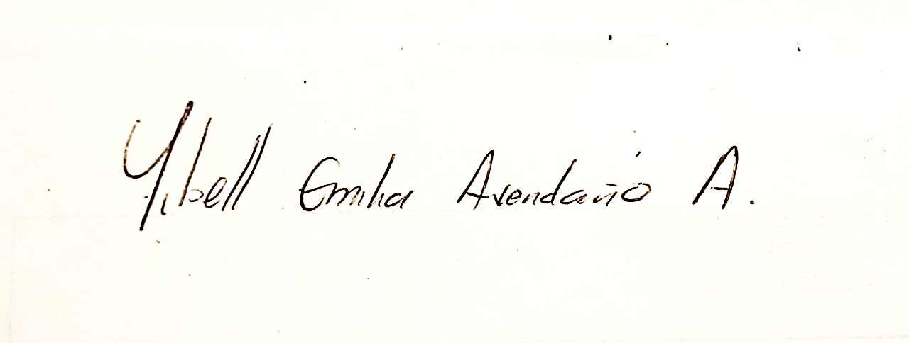
CC. TRANSPORTADOR |  |  |  |  |  |  |  |  |  |  |  |  |  |  | CC. 1128419831 CONTRATANTE

CONTRATO DE TRANSPORTE
GRUPO ESPECIFICO DE USURIOS |  |  | No. CONTRATO
Para la debida prestación de servicio el CONTRATISTA, deberá dar el listado de los pasajeros a movilizar conforme con el cuadro que se adjunta con el fin de realizar el control y debido seguimiento de los usuarios.
Los usuarios que no estén registrados dentro del recuadro, deberán ser informados a la empresa de transporte por escrito con Nombre completo y No de documento de identidad, mínimo con tres (3) horas de antelación antes de iniciar el servicio.
Registrar las siguientes Siglas para identificación (R Registro civil) (TI tarjea Identidad) (P pasaporte) (CC Cedula de Ciudadanía)
NOMBRE | NO IDENTIFICACIÓN | TELEFONO/ PARENTESCO
Boris Alberto Lara Aguirre | 71.665.700 | 311 7431527 / Primo
Darly Yicel Lara Aguirre | 43.638.645 | 315 8094583 / Primo
Maria Rocio Torres Escudero | 43513958 | 312 7123375 / Amigo
Marlin Stefany Galeano Lara | 1037660490 | 315 8094583/ Primo
Adrian Sneider Lara Aguirre | 1152455413 | 323 4787068/ Primo
Valeria Restrepo | 1037667141 | 317 7771496 / Amigo
Maria Isabel García Hoyos | 43597001 | 301 6893735 / Tía paterna
Deisy Fernanda Escobar García | 1035442506 | 3024342831/ Primo
Cindy Johana Guzmán Peláez | 1039452748 | 319 3557838 / Amigo
Juliana Isabel González Berrio | 1017207796 | 300 2969943/ Amigo
Natalia Quiroz López | 1037590133 | 310 5994997/ Amigo
Heyder Andrei Valencia Valencia | 1036637484 | 311 2808401/ Amigo
Jinna Paola Ovalle Rayito | 1015397623 | 315 7469640/ Amigo
Edy Santiago Laguna Novio | 1070611611 | 3157469640/ Amigo
Juan David Ruiz Olaya | 1037619250 | 316 6329094/ Amigo
Yesenia Alzate Zapata | 1152196031 | 300 5066765/ Amigo
Ana Tatiana Palacios Torres | 1019003715 | 300 8121167/ Amigo
Mateo Mejía Pineda | 1017227654 | 320 7338817/ Amigo

